桃園縣關懷兒童教育協會 函
立案字號：桃府社政字第1323號
地 址：桃園市國光街62號
電 話：(03)3799605 3366696
傳 真：(03) 3799396
受文者：本會全體理監事及會員
發文日期：中華民國104年4月2 日
發文字號：104桃關協字第104040201號
附 件：大會程序表、出席須知各乙份
主 旨：茲定於104年4月26日(星期日)上午10：00時假桃園綠野鄉村活魚餐廳舉辦第九屆第二次會員大會暨聯誼餐會，請踴躍出席，請查照。
說 明：
一、大會程序表如附件(一)、會員出席須知、議事規則如附件(二)。。
二、請於4月17日前填具出席調查表傳真至 (03)3799396 或Email
rebeccalin6496@gmail.com，會員大會籌備處報名，確認電話
(03)3799605。請及早報名，以利大會籌備作業。
三、本會會員（可攜眷一人）及受邀來賓免費參加。

正本：全體理監事及會員
副本：本會秘書處

理事長 林美鄉

附件(一)
桃園縣關懷兒童教育協會第九屆第二次會員大會程序表
時 間：104年4月26日(星期日)
地 點：桃園綠野鄉村活魚餐廳
桃園市龍潭區佳安村十一份3號 (03)4714828
主 席：林美鄉 司 儀：劉翠美 紀 錄：周志如
一、會員報到、繳交年費(永久會員免繳)、領取禮物券及大會資料
( 09：30 ～10：00 )
二、會員大會(10：00～12：00)
(一)大會開始(報告出席人數)
(二)主席就位
(三)主席致詞
(四)來賓、主管機關代表致詞
(五)頒發獎狀、感謝狀(會務推展有功人員)
(六)工作報告(上次大會決議案、103年工作計畫執行情形)
(七)監事會報告
(八)討論提案
1.103年經費收支追認案
2.通過104年工作計畫案
3.通過104年歲出預算案
4.通過年度出會會員名單
5.本會更改名稱及申請換發立案證書、圖記圖模案
(九)臨時動議
三、主席結論
四、大會結束
五、會員聯誼餐會（12：00～14：00）

附件(二)
【會員大會出席須知】
一、凡出席大會會員，一律請憑本會寄發之開會通知書，至會場簽到，並領取104
年度會員大會資料袋及精美伴手禮乙份。
二、會員不能出席會員大會時，得以書面委託其他會員代表出席，但每位會員代
表以代表一人為限，代理人數不得超過親自出席人數之半數。
三、出席大會會員，如未攜帶開會通知者，請出示足資證明之文件以憑補發。
四、104年度會費1,500元正(永久會員免繳)，請於出席大會時繳交。
【會員大會議事規則】
一、會議由全體籌委為主席團，並由理事長為主席。
二、議案之提出，應於開會七日前，以書面送達本會，由議事審查後編列議程。
三、開會時，臨時議案之提出，必須有會員附議，由大會議事組審查成立後，
提出討論。
四、議案經審查成立後，提交會員大會討論之。
五、會員之發言，應先以發言條或舉手，向主席要求發言。二人以上同時要求時，
由主席定其發言之先後。
六、發言得在席次或發言地點為之。
七、發言不得逾三分鐘，但經主席之許可不在此限。
八、主席對每案之討論，認為已達表決之程度時，得宣告停止討論。
九、表決之方法，以舉手或起立，表示贊成與否。
十、出席會員先行退席者，不影響會議之進行。
桃園綠野鄉村活魚餐廳位置圖
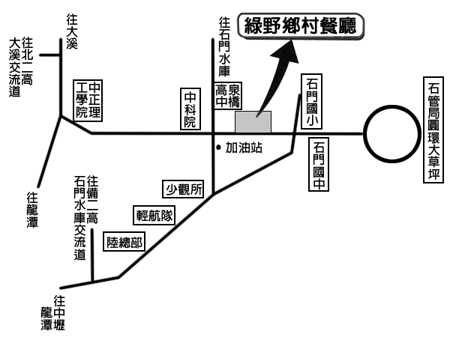

地址：桃園市龍潭區佳安村十一份3號 服務電話：(03)4714828
交通方式：北二高大溪或龍潭交流道下→石門水庫方向→石管局方向即可到達。
第九屆第二次會員大會出席調查表
班名： 姓名： 電 話： □素食請打ˇ
大會提案
案由：

說明：

＊表格不足請自行影印 秘書處FAX 03 3366886

